**Homilie – Vijfde zondag door het jaar – jaar A 05.02.2023**

## Jesaja 58, 7-10 / Psalm 112 / 1 Korintiërs 2, 1-5 / Matteüs 5, 13-16

De jonge kerk in de tijd van de evangelist Matteüs staat voor geen gemakkelijke opgave. Zij groeit te midden van een Romeinse wereld in volle expansie en heeft van bij het begin af te rekenen met een felle joodse vijandigheid. Wat betekent het in die context dat je ‘christen’ bent? Waarin onderscheidt een christen-gelovige zich van een joods-gelovige en een heiden? Hoe ga je om met andersdenkenden? Ongetwijfeld heeft de evangelist deze vragen voor ogen gehad wanneer hij schrijft over Jezus’ openbaar optreden en een aantal uitspraken van Jezus bijeenbrengt in de Bergrede. Hij laat ons tegelijk zien hoe Jezus leeft en omgaat met mensen binnen de politieke, sociale en religieuze context van zijn tijd.

Want Jezus stelt zich niet op buiten de joodse samenleving. Hij trekt zich ook niet terug in een soort sekte met eigen godsopvattingen en vroomheidspraktijken. Neen, Hij kiest er bewust voor om mens onder de mensen te zijn, jood onder de joden. Meer nog, Hij richt zich uitdrukkelijk tot diegenen die volgens de bestaande religieuze opvattingen ‘anders’ zijn: zieken en armen, vrouwen en tollenaars, zondaars en heidenen. Hij gaat met hen aan tafel. Hij geneest en bevrijdt hen, Hij brengt hen terug in de gemeenschap. Hij vindt bij hen gehoor en geloof.

Zo doet Jezus, zijn leven lang, wat wij vorige week hoorden in de zaligsprekingen. Het gaat dan niet om het ‘zalig’ van een ‘zalig gevoel hebben’, maar wel het *‘En marche! Op weg!* in de bijbelvertaling van André Chouraqui of het *‘En nu vooruit!’* van Cardijn. Jezus treurt met hen die bedroefd zijn; Hij is barmhartig voor wie gezondigd heeft; Hij is een man van vrede en gerechtigheid; Hij predikt met een zuiver hart. En Hij blijft trouw aan God, aan zichzelf en aan de mensen wanneer Hij vervolgd wordt omwille van zijn overtuiging. Op Hem zijn de woorden van de profeet Jesaja toepasselijk: *‘Ik Jahwe zelf, heb u geroepen, Ik vorm en bestem u om de man te zijn van mijn verbond met het volk, het licht voor de naties’* (Jes. 42, 6).

Later noemt Johannes Hem *‘het ware licht dat in de wereld kwam’* (Mt. 1, 9). Jezus is zo transparant, wat Hij doet is zo hoopgevend, dat mensen in Hem God zelf gaan herkennen. Hij is zijn menselijk gelaat.

Wat betekent christen-zijn vandaag? Hoe sta je te midden van een wereld waartoe je ook behoort met al de vezels van je bestaan? Jezus’ antwoord daarop is kort en krachtig: *‘Gij zijt het zout van de aarde… Gij zijt het licht van de wereld.’* Misschien had je andere beelden verwacht die dichter bij je ervaring aansluiten. Maar het zijn twee beelden die ergens toe dienen. Ze zorgen voor smaak, voor leefbaarheid en gezelligheid. En zoals het zout ‘verdwijnt’ in het eten, zo moeten leerlingen van Jezus ook ergens toe dienen en zelf ‘verdwijnen’, zichzelf wegschenken. Leerlingen van Jezus worden uitgedaagd om zoals het zout en het licht levenskracht aan hun omgeving te schenken, het leven aangenaam en leefbaar te maken. Een belangrijke en uitdagende opdracht. Maar hoe kunnen christenen dit doen: zout en licht in deze wereld zijn?

Jesaja sprak daarover in de eerste lezing klare taal: *‘Deel je voedsel met wie honger heeft, stel je huis open voor wie geen dak boven het hoofd heeft, deel je kleding met wie er geen heeft.’* Kortom, draag zorg voor je medemensen. Kan je een concretere invulling verwachten? De enkele voorbeelden die hier gegeven worden, wijzen – toevallig of niet – de meest kwetsbare plekken van onze samenleving aan. Je bent als zout, zegt Jezus, als je met de materiële en sociale ellende van miljoenen mensen geen genoegen neemt en elke kans aangrijpt om – hoe dan ook – er iets aan te veranderen. Dan breng je smaak in het leven. Wie dacht als christengelovige geen plaats meer te hebben in de wereld van vandaag, krijgt hier een unieke rol toebedeeld.

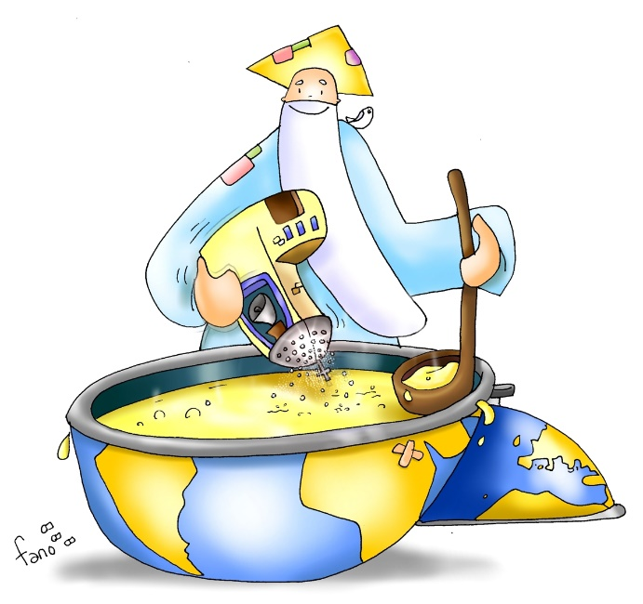

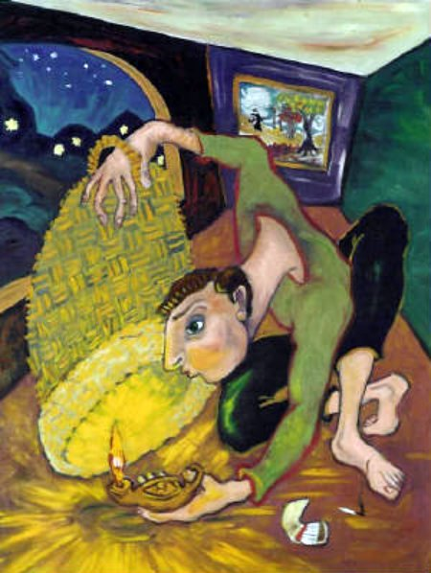Ja, wat kan je als groepje christenen doen te midden van een andersdenkende wereld? Dat gevoel van ontmoediging bedreigt ons soms, zeker omdat we geregeld te horen krijgen dat gelovigen een minderheid vormen, die bovendien nog afneemt, hier dan toch. De jonge kerkgemeenschap in de tijd van Matteüs zag er niet veel anders uit. Ook zij is gering in aantal en toch staat zij aan het begin van een beweging die ontelbaar veel mensen op het spoor van God en van Jezus heeft gebracht. Zij hebben de fakkel doorgegeven door zelf kleine lichtbakens te zijn in de duisternis van hun tijd. Hun leven was een bevestiging van het taaie, evangelische geloof in de kracht van het mosterdzaadje, van de vijf broden en de twee vissen, van enkele eenvoudige mannen die alles achterlieten om hun Heer te volgen.

Ontbreekt het ons vooral niet aan het geloof van die eerste christenen? Zijn wij bereid zout te zijn, gist in het deeg, licht op een kandelaar? Bidden we vandaag dat we met heel ons hart mensen van vandaag én overtuigde christenen mogen zijn. Wensen wij het mekaar toe!

***Afbeeldingen:*** *Zout en licht in de wereld zijn…of licht onder de korenmaat?*

*Jan Verheyen, pastoor-deken.*

*5de zondag door het jaar A – 5.2.2023*